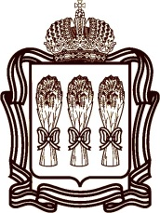
МИНИСТЕРСТВО КУЛЬТУРЫ И ТУРИЗМА ПЕНЗЕНСКОЙ ОБЛАСТИ
П Р И К А З
от | 14 августа 2019 г. | № | 15-03/72
г. Пенза

О признании утратившим силу приказа
Министерства культуры и туризма Пензенской области
от 27.12.2016 № 215

Руководствуясь Положением о Министерстве культуры и туризма Пензенской области, утвержденным Постановлением Правительства Пензенской области от 30.01.2017 № 31-пП (с последующими изменениями), п р и к а з ы в а ю:

1. Признать утратившим силу приказ Управления культуры и архива Пензенской области от 27.12.2016 № 215 «О внесении изменений в Порядок принятия решений о признании безнадежной к взысканию задолженности по платежам в бюджеты бюджетной системы Российской Федерации, утвержденный приказом Управления культуры и архива Пензенской области от 16.09.2016 № 161».
2. Настоящий приказ разместить (опубликовать) на «Официальном интернет-портале правовой информации» (www.pravo.gov.ru) и на официальном сайте Министерства культуры и туризма Пензенской области в информационно-телекоммуникационной сети «Интернет».
3. Контроль за исполнением настоящего оставляю за собой.

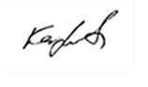
Исполняющий обязанности

Министра В.В. Карпов

